Ouderhandleiding Social Schools

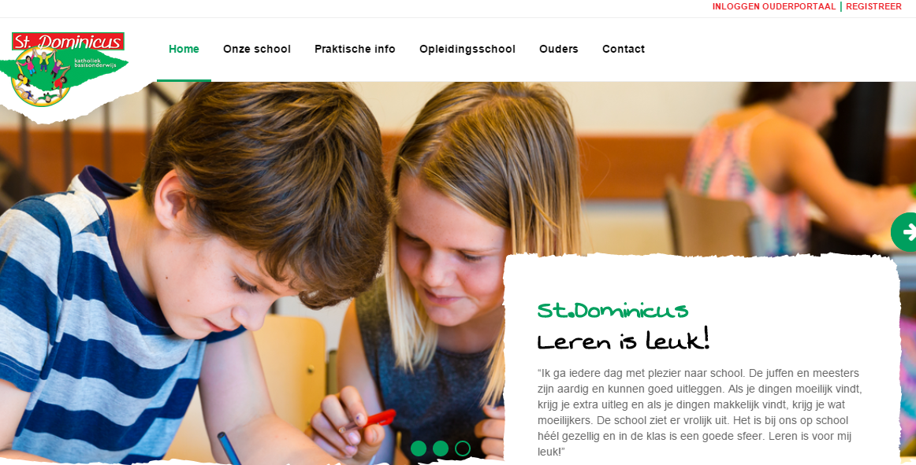

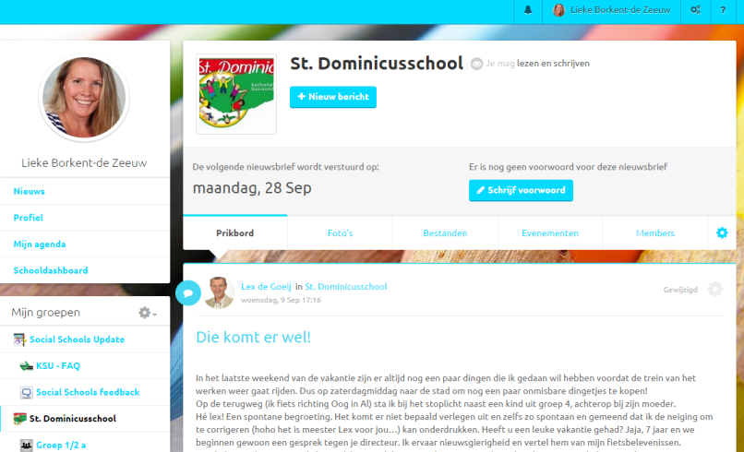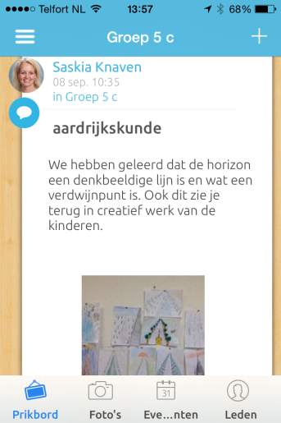

Inhoudsopgave

Welkom .................................................................................................................................................3
Beleid gebruik Social Schools ................................................................................................................4
Handleiding stap voor stap ...................................................................................................................5
Samengevat ..........................................................................................................................................5
Stappen geïllustreerd met afbeeldingen ..............................................................................................6
Het verder invullen van uw profiel ....................................................................................................7-8
Inloggen in het ouderportaal van Social Schools via de website……................................................9-10
Inloggen in het ouderportaal via de Social Schools app ……...........................................................11-12
De uitnodiging voor een rapportgesprek ............................................................................................ 13
Berichten aanmaken in Social Schools .................................................................................................14
Reageren op een bericht ................................................................................................................... ..15
Nieuw bericht aanmaken via de website .......................................................................................... ..16
Nieuw bericht aanmaken via de Social Schools app .......................................................................17-18
Het wijzigen of verwijderen van een bericht .......................................................................................19
Mijn partner wil ook graag toegang ...............................................................................................20-21
Support en contact en probleem met de inhoud van een bericht.......................................................22

Welkom

Alle scholen van de Katholieke Scholenstichting Utrecht, zo ook de St.Dominicus, gaan werken met Social Schools ouderportaal, om een kwaliteitsslag te kunnen maken in de communicatie naar ouders. We zijn trots op deze ontwikkeling en willen u met deze handleiding van harte uitnodigen wegwijs te raken in ons ouderportaal van Social Schools!
Social Schools wordt ingezet voor onze website en voor onze communicatie. Social Schools zorgt ervoor dat wij u eenvoudig op de hoogte kunnen brengen van wat er plaatsvindt in de groep(en) van uw kind(eren). Onze leerkrachten, onze schoolleider, de AC en de MR plaatsen berichten in de interne community. Een bericht kan bestaan uit tekst, afbeeldingen, video’s en/of bestanden. Ook worden schoolactiviteiten ingepland en krijgt u via Social Schools een uitnodiging voor bijvoorbeeld een rapportgesprek.
De interne community heeft een Facebookachtige uitstraling, maar is volledig afgeschermd. De informatie is alleen zichtbaar voor de ouders en de leerkracht van de desbetreffende groep, niet voor ouders met kinderen in andere groepen en ook niet op internet. Social Schools is daardoor ook geschikt om de leerlingen van de bovenbouw op een veilige manier mediawijs te maken. (dit zal wellicht in een later stadium plaatsvinden).
Om gebruik te kunnen maken van Social Schools krijgt u een persoonlijke login, welke u wordt toegezonden per email. In deze handleiding krijgt u uitleg over het activeren van uw persoonlijke login en het beleid dat wij vanuit school hebben opgesteld voor het gebruik van Social Schools. Ook krijgt uitleg over het benaderen van de interne digitale omgeving (ouderportaal) via onze website of de speciale Social Schools app op uw smartphone (indien van toepassing). Zo kunt u op ieder gewenst moment het ouderportaal bekijken voor de laatste informatie.
Eenmaal per week ontvangt u een nieuwsbrief per email waarin alle berichten van de afgelopen week staan en de evenementen die de komende week plaatsvinden. Ook bent u als ouder in staat te reageren op berichtjes vanuit de klas.
Mocht u vragen hebben dan zijn wij uiteraard beschikbaar voor ondersteuning:
ict.dominicus@ksu-utrecht.nl

Team St.Dominicus

Beleid gebruik Social Schools

Social Schools kan alleen een succes worden wanneer alle betrokkenen zich aan bepaalde richtlijnen houden. Wij hebben hiervoor een beleid opgesteld.
- Als ouder wordt u vriendelijk doch dringend verzocht de login te activeren (met deze handleiding duurt dit slechts enkele minuten).
- Gebruik uw eigen naam bij het aanmaken van uw profiel zodat het voor ons en medegroepsgebruikers duidelijk is wie u bent.
- U bent vanaf de lancering van Social Schools zelf verantwoordelijk voor het op de hoogte zijn van wat er speelt op school door de informatie te lezen die wij aanbieden in het ouderportaal. Bezoek daarom regelmatig (minimaal 1x per week) het ouderportaal via de website (computer, tablet, … of de Social Schools app (smartphone, tablet). Of lees de nieuwsbrief die op zaterdag per e-mail wordt verzonden.
- Als u beschikt over een smartphone, adviseren wij u om de gratis Social Schools app te downloaden, zodat u op ieder gewenst moment toegang heeft tot het ouderportaal. De app is beschikbaar voor Android (Google Play) en iOS (Apple AppStore) telefoons. Bij de eerste keer openen van de app wordt gevraagd of u push-berichten wilt toestaan. Wij vragen u dit toe te staan door op Ok te klikken.
- Wij gaan ervan uit dat u begrijpt dat er gelet zal worden op positieve sociale omgangsvormen en dat wij als school het recht behouden evt. ongepaste berichten te verwijderen. Mocht U vragen hebben n.a.v. een bericht, neemt u dan persoonlijk contact op met de betreffende leerkracht.

Dank u wel en veel plezier met Social Schools!

Handleiding stap voor stap

Het activeren van uw persoonlijke login is eenvoudig en vergt slechts enkele minuten tijd.

Samengevat
- U ontvangt een e-mail met activatielink waarop u moet klikken.
- Social Schools wordt geopend, u vult uw eigen voor- en achternaam in en een zelfgekozen wachtwoord.
- In uw profiel kunt u een foto toevoegen en persoonlijke informatie. Wij verzoeken u in ieder geval uw mailadres in te vullen.
- Log regelmatig in via de website of via de app om naar het ouderportaal te gaan.

Stappen geïllustreerd met afbeeldingen
- U heeft een kind op onze basisschool en ontvangt een uitnodigingsmail om lid te worden van Social Schools.
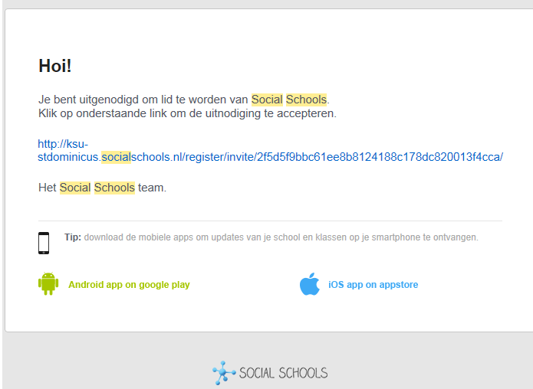
- Klik op de http-link in de mail. Social Schools wordt nu automatisch geopend in de internetbrowser.
- Afhankelijk van uw browserinstellingen zal de tekst Engelstalig zijn of Nederlandstalig. Dit kunt u aanpassen zodra uw profiel is aangemaakt.
- Vul uw voornaam in, uw achternaam en een wachtwoord. Klik vervolgens op ‘Next Step’/’Volgende Stap’. 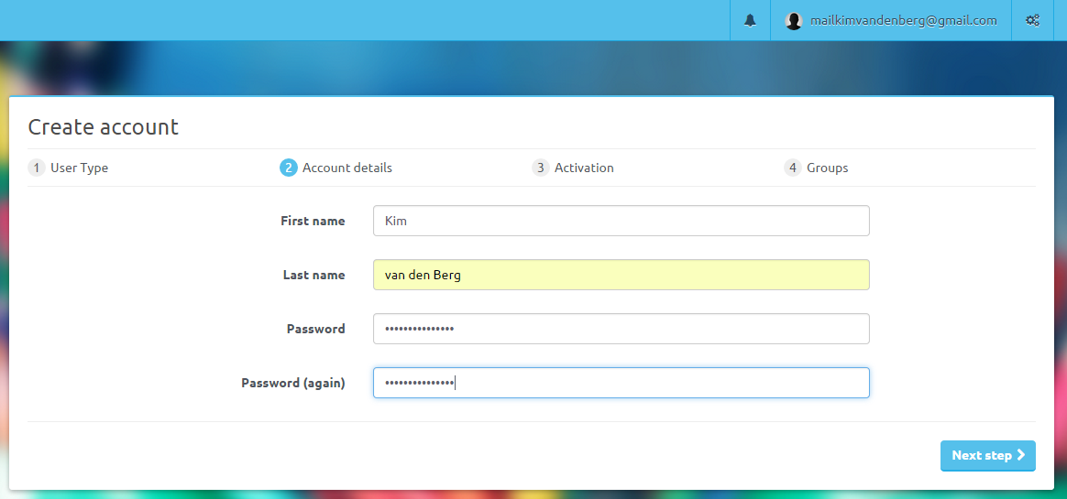
Uw account is nu geactiveerd!

Het verder invullen van uw profiel

Uw account wordt nu zichtbaar. Door op Add Picture te klikken kunt u een afbeelding toevoegen. 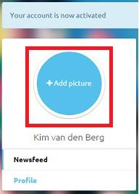
Dit is uiteraard niet verplicht, maar maakt u wel makkelijker herkenbaar voor andere ouders. Klik op ‘Bestand kiezen’ om een afbeelding van uw pc te selecteren. Klik op de groene button om de foto op te slaan.
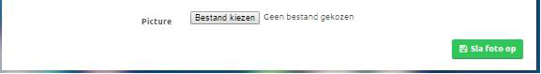
In uw profiel ziet u aan de linkerkant onder uw naam ‘Nieuws’ en ‘Profiel’ staan.
Klik op ‘Profiel’.
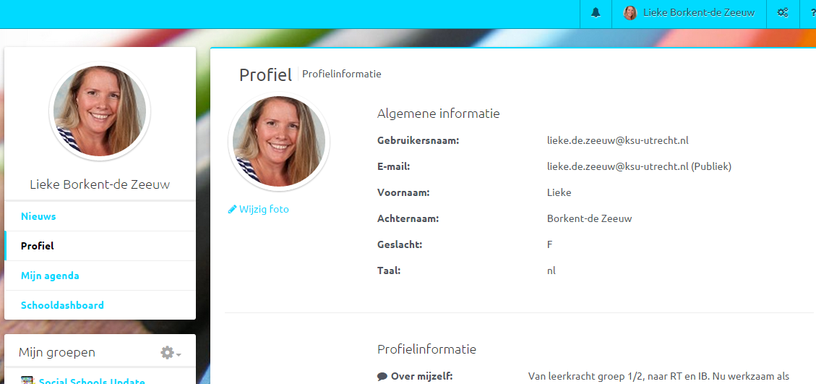
Door op ‘Edit Account’ onderaan het profiel te klikken kunt u bij ‘Language’ de taal wijzingen naar NL (het kan zijn dat dit al staat ingesteld vanwege uw browserinstellingen, dan hoeft u dit dus niet te wijzigen).
Het is mogelijk om meer informatie toe te voegen aan de ‘Profile information’/’Profiel informatie’, dit is echter niet verplicht.
Vergeet niet uw emailadres toe te voegen!
Klik op ‘Opslaan’ om uw wijzigingen op te slaan.
Uw profiel wordt nu ingevuld getoond.
Onder ‘Mijn groepen’ zult u de groep(en) van uw kind(eren) zien staan. Wanneer u hier op klikt, wordt de informatie in de groep zichtbaar.
De ‘St.Dominicus’-groep is voor iedereen zichtbaar en bevat algemene berichten en de blog van onze schoolleider Lex de Goeij.
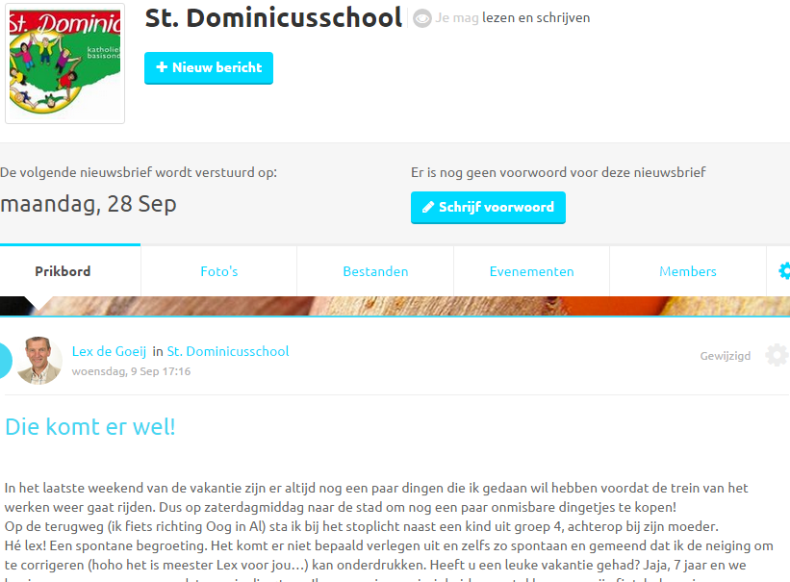

Inloggen in het ouderportaal van Social Schools via de website

U kunt het ouderportaal altijd bezoeken via de login op de beginpagina van de website van onze basisschool. Klik op de rode login button rechtsboven.
Voor de St.Dominicus school is dat: www.ksu-stdominicus.nl
Uw e-mailadres is uw gebruikersnaam/username, het wachtwoord/password heeft u zelf gekozen tijdens de activatie.
Vink ‘Keep Me Logged in’ aan zodat uw logingegevens opgeslagen worden voor een volgend bezoek. 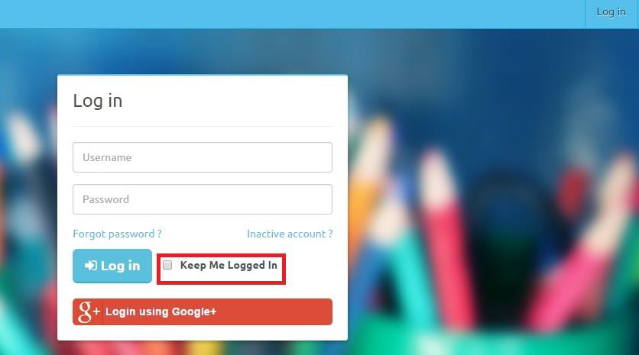
Klik op de blauwe login button.
Het ouderportaal wordt geopend.
Indien u nieuwe berichten heeft ontvangen, zoals een uitnodiging voor een groep, een reactie op een bericht dat u heeft gepost, enzovoort, dan ziet u rechtsboven een cijfer bij de bel staan. Het cijfer geeft aan hoeveel berichten er zijn.
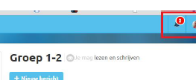
Door erop te klikken worden de berichten zichtbaar. Ieder bericht kan afzonderlijk worden bekeken door erop te klikken. Of klik op ‘Mark all notification as read’ om aan te geven dat de berichten zijn gelezen.
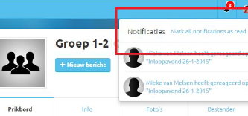
Onder ‘Mijn groepen’ staan de groepen waartoe u toegang heeft. Een grijs cijfertje geeft aan of er nieuwe berichten zijn en hoeveel. Klik op de groep om de berichten in deze groep te lezen.
De berichten worden in de lijst altijd op chronologische volgorde getoond; het nieuwste bericht staat bovenaan. Ouders met toegang tot dezelfde groep krijgen dezelfde berichten te zien en in dezelfde volgorde.
Een bericht met een blauw rondje (rechtsboven) betekent dat dit bericht ook zichtbaar is op de website. 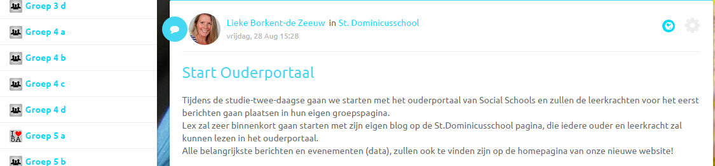
Ieder soort bericht heeft een eigen icoon. Een tekstbericht heeft een blauw icoon en een evenement heeft een groen icoon.
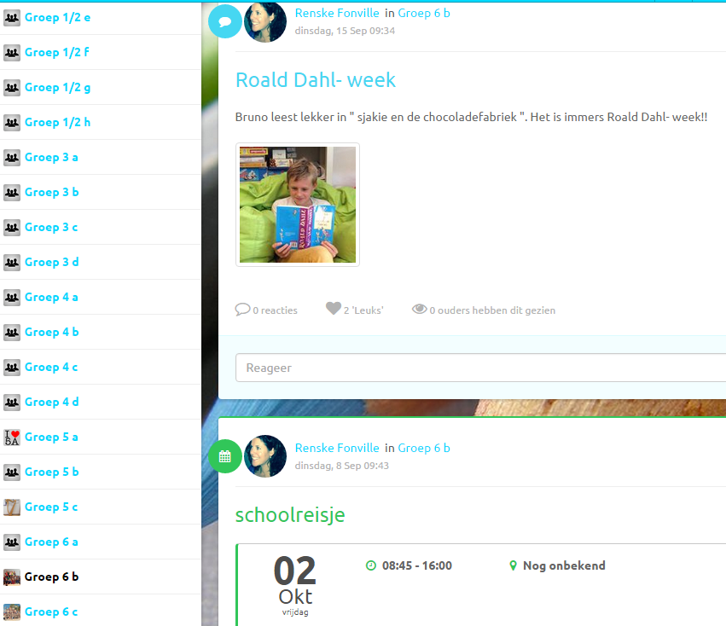

Inloggen in het ouderportaal via de Social Schools app

Als u in het bezit bent van een smartphone kunt u de Social Schools app gratis downloaden.
Voor Android telefoons zoekt u de Social Schools app op in Google Play. Voor iOS mobiele apparaten, iPhone en/of iPad, gaat u naar de Appstore en zoekt u daar naar Social Schools.
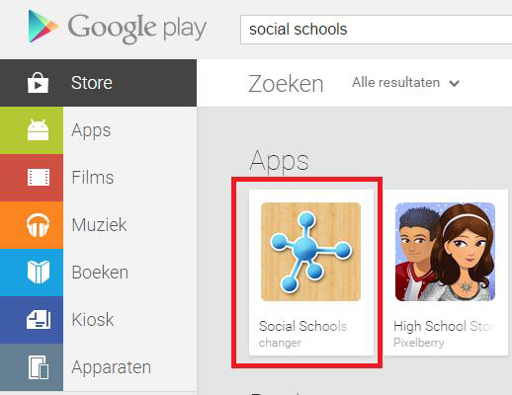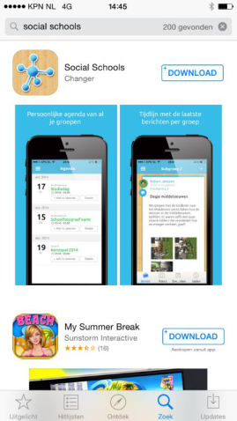
Na het openen wordt gevraagd of u push-berichten wilt ontvangen. Klik op ‘OK’.
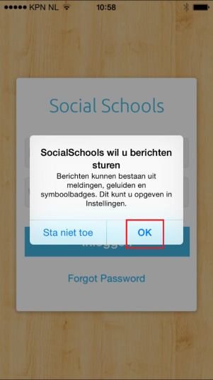
Door pushberichten toe te staan bent u in staat spoedberichten te ontvangen. Uiteraard wordt hier alleen gebruik van gemaakt in uitzonderlijke gevallen.
U kunt nu inloggen met de login voor het ouderportaal van Social Schools en vervolgens wordt de newsfeed met de algemene schoolberichten zichtbaar.
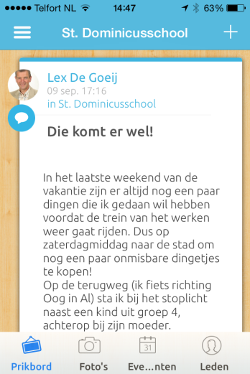
De eerste keer dat u de app opent kost het tijd om alle bestaande berichten binnen te halen, de newsfeed blijft dan leeg, even geduld alstublieft.

De uitnodiging voor een rapportgesprek

Ook voor het inplannen van rapportgesprekken kunnen de leerkrachten vanaf nu gebruik maken van Social Schools. U ontvangt hiervoor een e-mail met in de onderwerpsregel ‘Oudergesprek <naam van uw kind>’. In de e-mail ziet u een button ‘Kies tijd’. Als u hier op klikt, kunt u een tijd kiezen dat u met de leerkracht van uw kind wilt praten over het rapport.

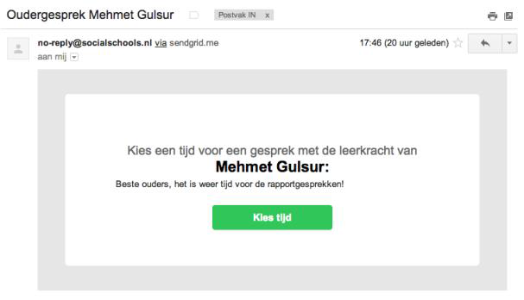

Berichten aanmaken in Social Schools

Bij de lancering van onze nieuwe website zal deze functionaliteit het ouderportaal van Social Schools al direct geactiveerd zijn. We willen nl. ook ouders de mogelijkheid geven om te reageren op berichten of om nieuwe berichten aan te maken in Social Schools. Let wel; het is geen discussieplatform!

Reageren op een bericht
Het reageren op een bericht spreekt voor zich. U bent reeds ingelogd via de website en ziet de berichten in de combinatiegroep van uw kind. Onder ieder bericht staat een veld met ‘Reageer’ erin.
Zodra u hier in gaat staan, worden buttons zichtbaar om de reactie te plaatsen of af te breken.
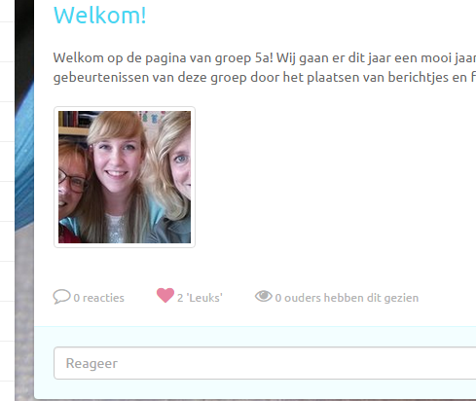

Nieuw bericht aanmaken via de website
U ziet de Groepen; de bovenste groep is de St.Dominicus, daaronder staat de groep van uw kind waar u dus automatisch lid van bent.
Klik op de groep. Klik op ‘Nieuw bericht’.
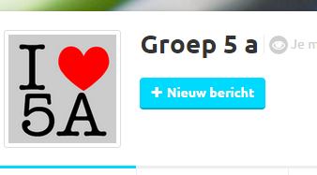
Er wordt een nieuw bericht geopend. U kunt nu kiezen of het om een evenement gaat, u kunt foto’s toevoegen, een bestand of een video. Vul een duidelijke titel in en een begeleidende tekst.

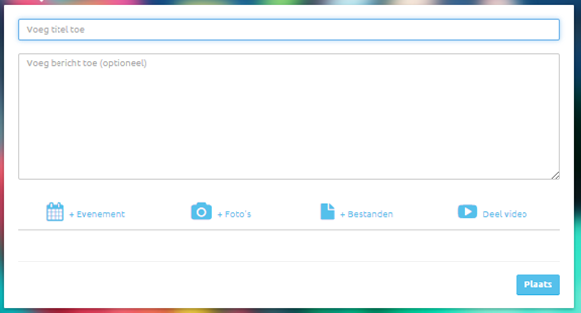
Wanneer u een evenement aanmaakt, dan moet u een startdatum, einddatum en een locatie aangeven. Klik op ‘Plaats’ om het bericht te publiceren.
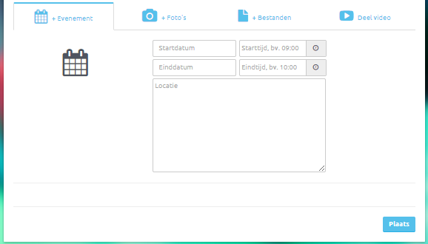

Foto’s: Dit kan zowel vanaf uw computer als vanaf uw smartphone via de socialschools app.
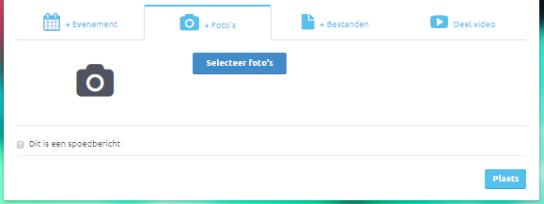
Wanneer u op ‘Selecteer Foto’s' klikt, kunt u een foto of afbeelding selecteren. Klik op ‘Plaats’ om het bericht te publiceren in het ouderportaal.
Bestanden: Selecteer Bestanden: Selecteer een bestand dat op uw computer staat om dit te delen in de community. Klik op ‘Plaats’ om het bericht met het bestand te publiceren.
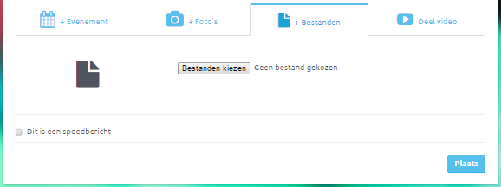
Video: Hier kunt u een video selecteren die op YouTube of Vimeo staat. Klik op ‘Plaats’ om het bericht en de video in de interne community zichtbaar te maken. Bij YouTube video's, moeten de instellingen wel op openbaar staan om ze te kunnen bekijken!
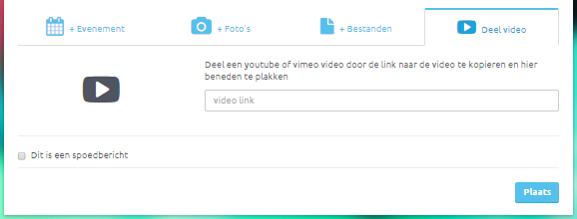

Nieuw bericht aanmaken via de Social Schools app

Op uw eigen smartphone of tablet kunt u inloggen in de Social Schools app. De newsfeed wordt zichtbaar. Klik linksboven op de drie streepjes om de gewenste combinatiegroep te selecteren. De berichten in deze groep zijn nu zichtbaar.
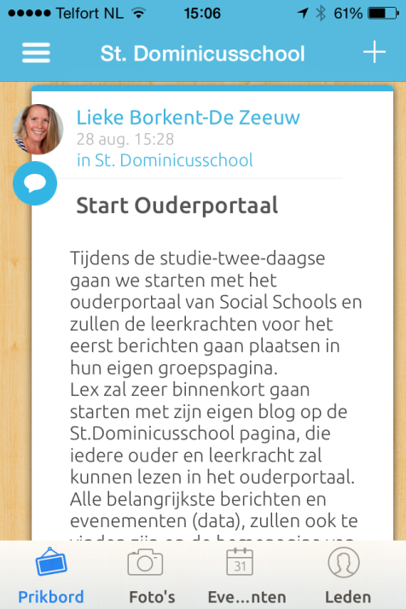
Klik op de + rechtsboven om een nieuw bericht aan te maken. Via de app is het mogelijk een bericht aan te maken met tekst en een afbeelding of om een event (activiteit) in te plannen.
Wanneer u een foto wilt toevoegen klikt u op ‘Add photos’. Met ‘Capture Image’ maakt u een nieuwe foto. Met ‘Choose from Gallery’ kunt u een foto toevoegen uit het fotoboek op uw telefoon. Wanneer het de eerste keer is dat u dit doet, zal er een melding worden getoond waarin wordt gevraagd Social Schools toegang te geven tot uw foto’s. Klik op ‘OK’ .
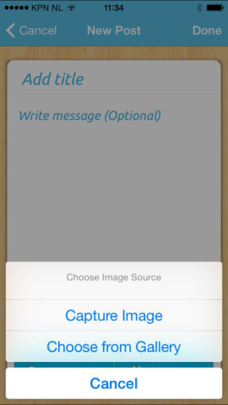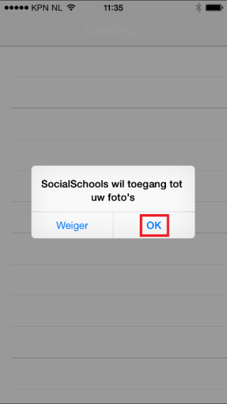
Het is mogelijk een of meerdere foto’s te selecteren door deze met uw vinger aan te klikken. Klik rechtsboven op ‘Done’ om de foto’s naar het bericht te importeren. Heeft u een verkeerde foto geselecteerd, dan kunt u deze verwijderen door op het rode kruisje te klikken. Type een titel in een bericht en klik rechtsboven op ‘Done’ om het bericht zichtbaar te maken in de interne community.
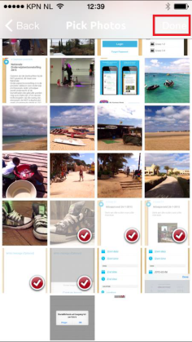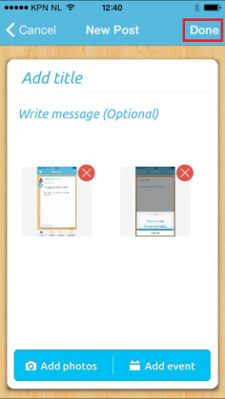

Het wijzigen of verwijderen van een bericht
Het wijzigen of verwijderen van een bericht is alleen mogelijk via de computer en niet via de Social Schools app!
Log in via de website, ga naar de juiste groep en vervolgens naar het gewenste bericht. Rechtsboven ziet u een grijs tandwieltje.
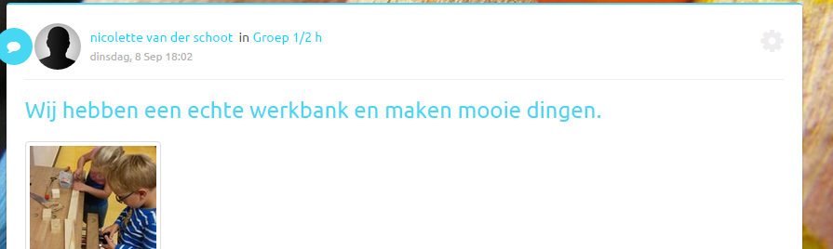
Klik op het tandwieltje en u ziet de mogelijkheden:
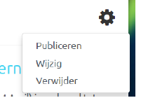
Publiceren is alleen zichtbaar wanneer u bevoegd bent om berichten te publiceren naar de website (een bericht openbaar te maken). Deze rol is alleen toebedeeld aan Lex, Corine en Lieke.

Mijn partner wil ook graag toegang
Dit kan iedereen heel eenvoudig zelf regelen.
1. Ga naar de website en klik rechts boven op 'Register'
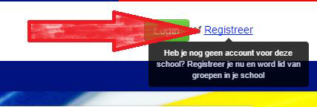
2. Klik op 'Nee!-ik ben een nieuwe ouder'
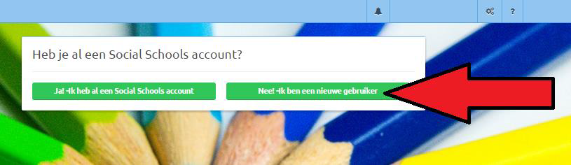
3. Klik op 'Ik ben een ouder' (nieuwe kinderen worden door ons aangemaakt)
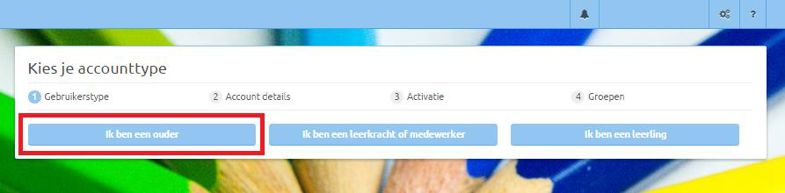

4. Vul je gegevens in en klik op 'Volgende stap'
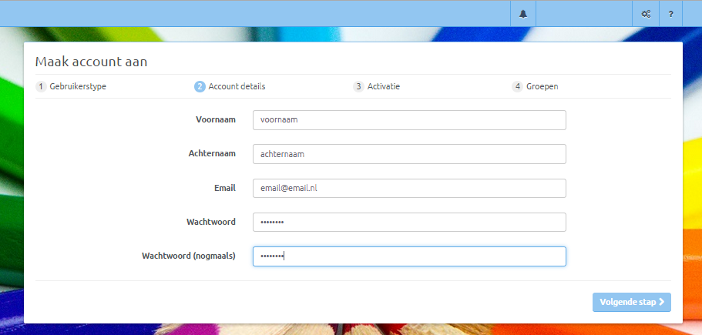
5. Je account is geregistreerd, ga nu naar je mailbox om je account te activeren
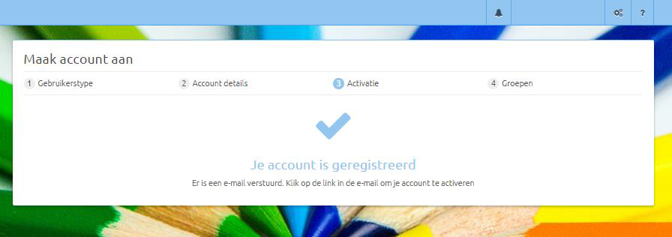
Uiteraard verifieert de school ieder toegang verzoek.

Support en contact

Support
Mocht u vragen hebben dan zijn wij uiteraard beschikbaar voor ondersteuning.
- Wanneer u een probleem ervaart op uw smartphone vragen wij u te testen of u dit probleem ook ervaart via een ander medium (pc en tablet). Hierdoor kunnen wij u sneller van dienst zijn met een oplossing.
- Krijgt u een foutmelding, dan is het prettig wanneer u deze meestuurt in de e-mail. Mocht u weten hoe u een screenshot maakt van uw pc-scherm (bijvoorbeeld via PrtSc of het Prnt Scr knopje en dan CTRL-V (plakken) in de mail), dan maakt dat het geven van support eenvoudiger. Ook op een smartphone of tablet is het veelal mogelijk om een schermafbeelding te maken en deze vervolgens per mail te versturen. Wanneer dit niet mogelijk is, omschrijf dan alstublieft zo goed mogelijk uw probleem.
Neem contact op via:
ict.dominicus@ksu-utrecht.nl

Probleem met de inhoud van een bericht
Het is mogelijk voor ouders om te reageren op berichten. Indien dit tot gevolg heeft dat een andere ouder iets post waar u zich niet in kunt vinden, dan kunt u altijd contact met ons opnemen. We kijken dan of we dit in goed overleg aangepast kunnen krijgen. De schoolleiding beslist in zo’n situatie of een bericht wordt verwijderd. Dit geldt ook voor geplaatste foto’s. Indien een foto vanuit de interne community openbaar is gemaakt op de website, dan kunt u bezwaar maken tegen plaatsing. Uiteraard gaan wij altijd met zorg om met de privacy van leerlingen.
Neem in dat geval contact op met de schoolleiding:
- info.stdominicus@ksu-utrecht.nl
- voor dringende situaties per telefoon

